Projeto de Lei nº. 68/2017

Dispõe sobre abertura de Crédito Adicional Especial

Gisele Tonchis, Prefeita Municipal de Lourdes, Comarca de Buritama, Estado de São Paulo.

Faz saber que a Câmara Municipal de Lourdes aprovou e ela sanciona e promulga a seguinte lei:

Art. 1º - Fica aberto na contadoria municipal, um crédito adicional especial na importância de até R$ 1.500,00 (hum mil e quinhentos reais), visando a execução de despesas NA Divisão de Assistência Social.

Art. 2º - O crédito aberto pelo artigo anterior será coberto com recursos provenientes da anulação parcial da seguinte dotação:

0207 – DIVISÃO MUNICIPAL DE ASSISTÊNCIA SOCIAL
020701 – FUNDO MUNICIPAL DE ASSISTÊNCIA SOCIAL
08.244.022.2045.0000 – Atividades dos Diversos Programas da Assistência Social
189 – 44905200 – Equipamentos e Material Permanente..............................R$ 1.500,00

Art. 3º - Esta lei entrará em vigor na data de sua publicação, revogadas as disposições em contrário.

Lourdes-SP, 16 de novembro de 2017
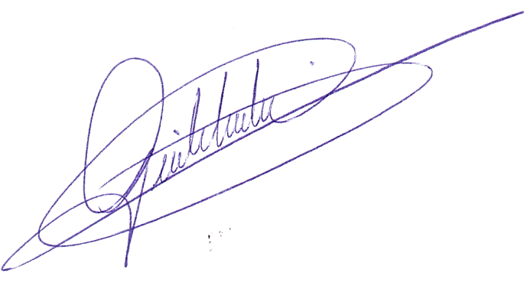

Gisele Tonchis
Prefeita Municipal

